**МИНИСТЕРСТВО НАУКИ И ВЫСШЕГО ОБРАЗОВАНИЯ РОССИЙСКОЙ ФЕДЕРАЦИИ**

федеральное государственное бюджетное образовательное учреждение

высшего образования

**«УЛЬЯНОВСКИЙ ГОСУДАРСТВЕННЫЙ ТЕХНИЧЕСКИЙ УНИВЕРСИТЕТ»**

Кафедра «Измерительно-вычислительные комплексы»

Курсовая работа

По дисциплине «Алгоритмы и структуры данных»

Тема «Компьютерная логическая игра «80 – клеточные русские шашки – Поддавки»

Руководство программиста

**Инв. № подл.**

**Подп. и дата**

**Взам. инв. №**

**Инв. № дубл.**

**Подп. и дата**

Р.02069337.22/2398-36 РП-01

Листов 12

**Исполнитель**:

студент гр. ИСТбд-23

*Леонтьев Александр Сергеевич*

« » 2023 г.

**2023**

**1. Назначение и условия применения программы**

**1.1 Назначение и функции, выполняемые приложением**

Приложение «Поддавки-80» реализовано для развлечения пользователей. Приложение реализовано по следующим правилам:

**Поле и игроки.** Играют двое игроков. Игра ведется на шашечном поле. Шашечная доска состоит из 80 (8х10) одинаковых клеток, попеременно светлых и тёмных. Игра ведется только по тёмным клеткам. Шашечное поле располагается между игроками таким образом, чтобы в нижнем углу слева от играющего находилась темная клетка.

**Шашки.** Шашки подразделяются на простые и дамки. Дамки маркируются знаком короны. Перед началом игры игрокам предоставляется по 15 простых шашек: одному — светлых, другому — темных.

**Стартовая позиция.** Шашки расставляются на темных клетках первых трёх горизонтальных рядов с каждой стороны.

**Ходы.** Ходом в партии считается передвижение шашки с одной клетки поля на другое. Первый ход всегда делает игрок, играющий светлыми. Игроки поочередно делают по одному ходу до тех пор, пока игра не закончится. Шашки разделяются на простые шашки и дамки. Простая шашка ходит только вперед на соседнее поле по диагонали. В случае, когда простая шашка достигает одной из клеток последнего, восьмого (считая от себя) горизонтального ряда, она превращается в дамку и получает новые права. Дамка обозначаетсясимволом короны. Дамка, в отличие от простой шашки, ходит на любое из свободных (не занятых другими шашками) полей по диагонали в любом направлении (как вперед, так и назад), но становиться может, как и простая шашка, лишь на не занятые другими шашками клетки, причем через свои шашки она перескакивать не может.

**Взятие.** Если простая шашка находится на одной диагонали рядом с шашкой другого игрока, за которой имеется свободная клетка, она должна быть перенесена через эту шашку на свободную клетку. Шашка другого игрока в этом случае снимается с поля. Если дамка находится на одной диагонали рядом или на расстоянии от шашки другого игрока, за которой имеется одно или несколько свободных клеток, она должна быть перенесена через эту шашку на любую свободную клетку. Шашка другого игрока в этом случае снимается с поля. Взятие шашки другого игрока является обязательным и производится как вперед, так и назад. Взятие считается одним сыгранным ходом. Взятие своих шашек запрещается. Взятие должно быть четко обозначено и проводится в определенном порядке. Оно считается законченным после снятия шашки соперника с поля. Если в процессе взятия шашкой она вновь оказывается на одной диагонали рядом с другой шашкой игрока, за которой имеется свободная клетка, она должна быть перенесена через вторую, третью и т.д. шашку. Если в процессе взятия дамкой она снова оказывается на одной диагонали рядом или на расстоянии от шашки другого игрока, за которой находится одна или несколько свободных клеток, дамка должна быть обязательно перенесена через вторую, третью и т.д. шашку и занять любую свободную клетку на той же диагонали за последней взятой шашкой. После завершения взятия взятые шашки другого игрока снимаются с доски в порядке их взятия. Это называется последовательным взятием. В процессе последовательного взятия запрещается переносить шашки через свои собственные. В процессе последовательного взятия разрешается проходить несколько раз через одну и ту же клетку, но запрещается переносить свою шашку через одну и ту же шашку другого игрока более одного раза. При возможности взятия по двум и более направлениям дамкой или шашкой выбор, вне зависимости от количества или качества снимаемых шашек (дамки или простой), предоставляется берущему. Если простая шашка при взятии достигает последнего (восьмого от себя) горизонтального ряда и если ей предоставляется возможность дальнейшего взятия шашек, то она обязана тем же ходом продолжать взятие, но уже на правах дамки. Если же простая шашка достигает последнего горизонтального ряда без взятия и ей после этого предоставляется возможность взятия, то она должна брать (если эта возможность сохранится) лишь следующим ходом на правах дамки.

### **Выигрыш партии**. Выигравшим партию признается тот, кто первым достигнет положения, при котором: у игрока не осталось ни одной шашки; у игрока заперты все шашки;

В приложении предоставляется возможность зарегистрироваться чтобы играть со своим аккаунтом, сыграть в логическую игру 80 -Клеточные русские шашки – Поддавки, в приложении реализованы все правила этой игры: порядок хода игроков, ходы шашек, взятие шашки, превращения шашки в дамку, обязательное взятие шашки, последовательное взятие, проверка конца игры и вывод победителя.

**1.2 Условия, необходимые для использования приложения**

Рекомендуется к использованию на Windows 7.

При создании программы использовались встроенная библиотека “os” и сторонняя библиотека “tkinter 8.6.”.

Разработка велась в “PyCharm community edition 2022.3” на версии языка программирования Python 3.9.

**2. Характеристики программы**

**2.1 Характеристики приложения**

Значимых строк кода 577

Структура данных одна – массив.

Использованные библиотеки:

“os” –библиотека функций для работы с операционной системой. Методы, включенные в неё, позволяют определять тип операционной системы, получать доступ к переменным окружения, управлять директориями и файлами

“tkinter 3.6” - библиотека для разработки графического интерфейса на языке Python. Методы, включенные в неё, позволяют создавать окна, размещать на них виджеты, настраивать параметры окна и виджетов.

Работа приложения начинается с окна авторизации и регистрации

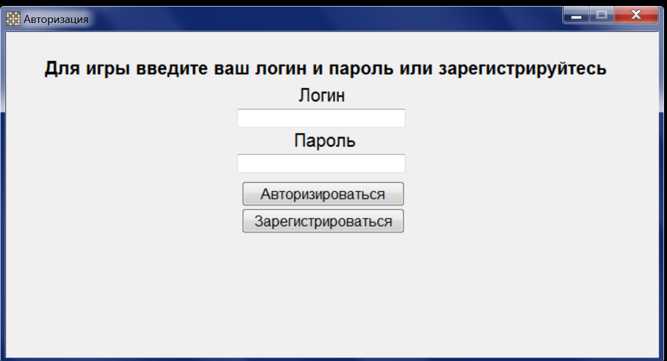

Успешная регистрация

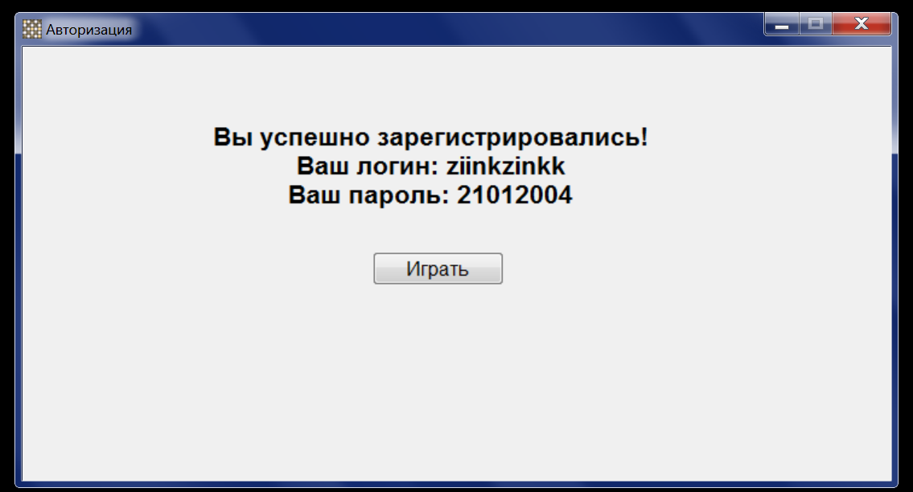

Успешная авторизация

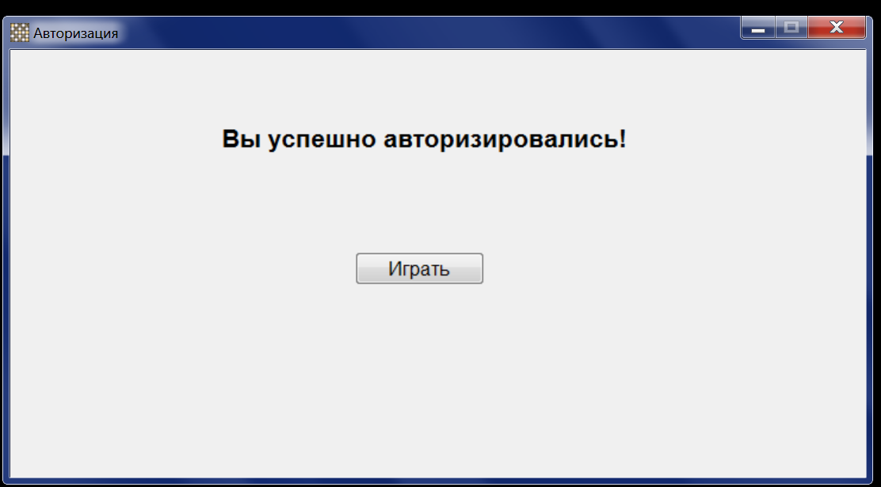

Отрисовка поля

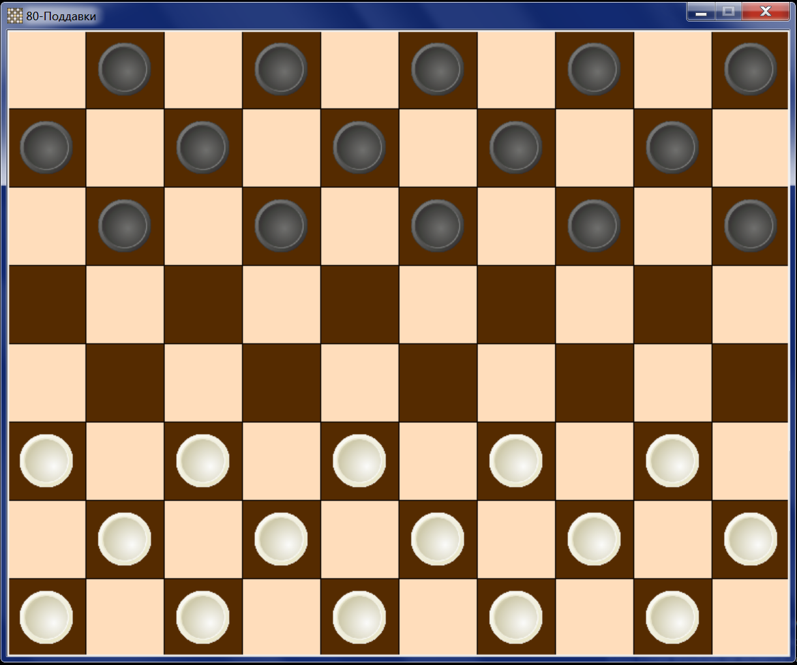

Выбор шашки для хода

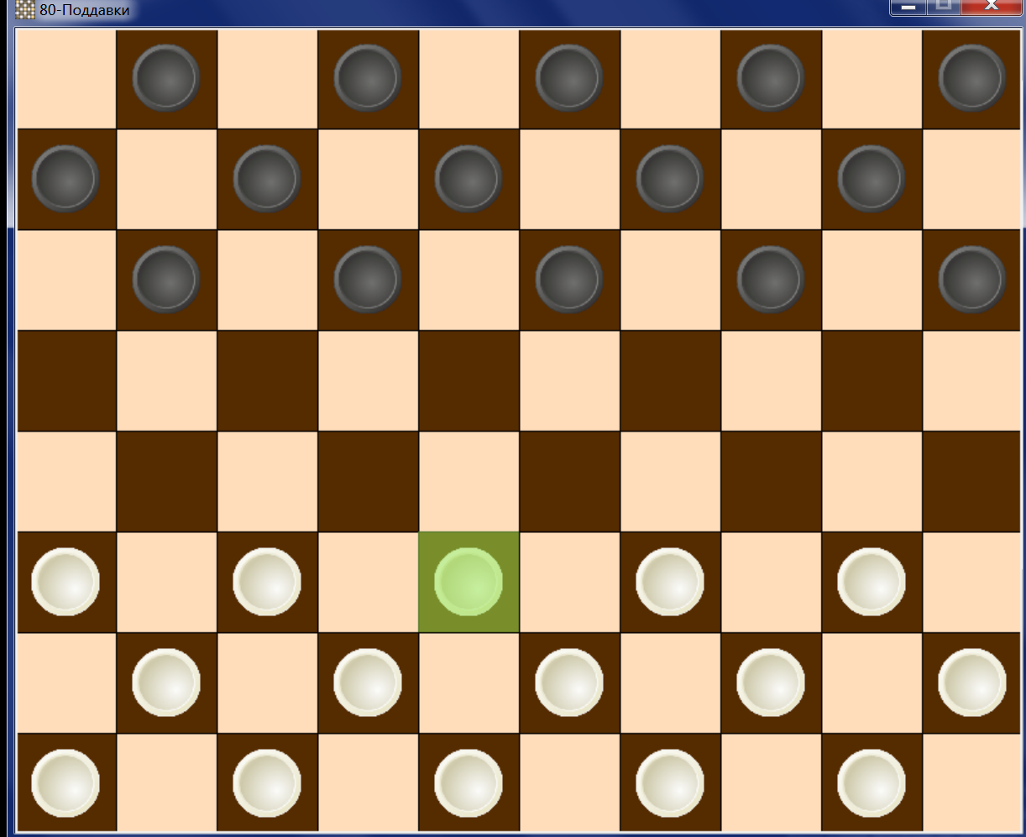

Взятие шашки

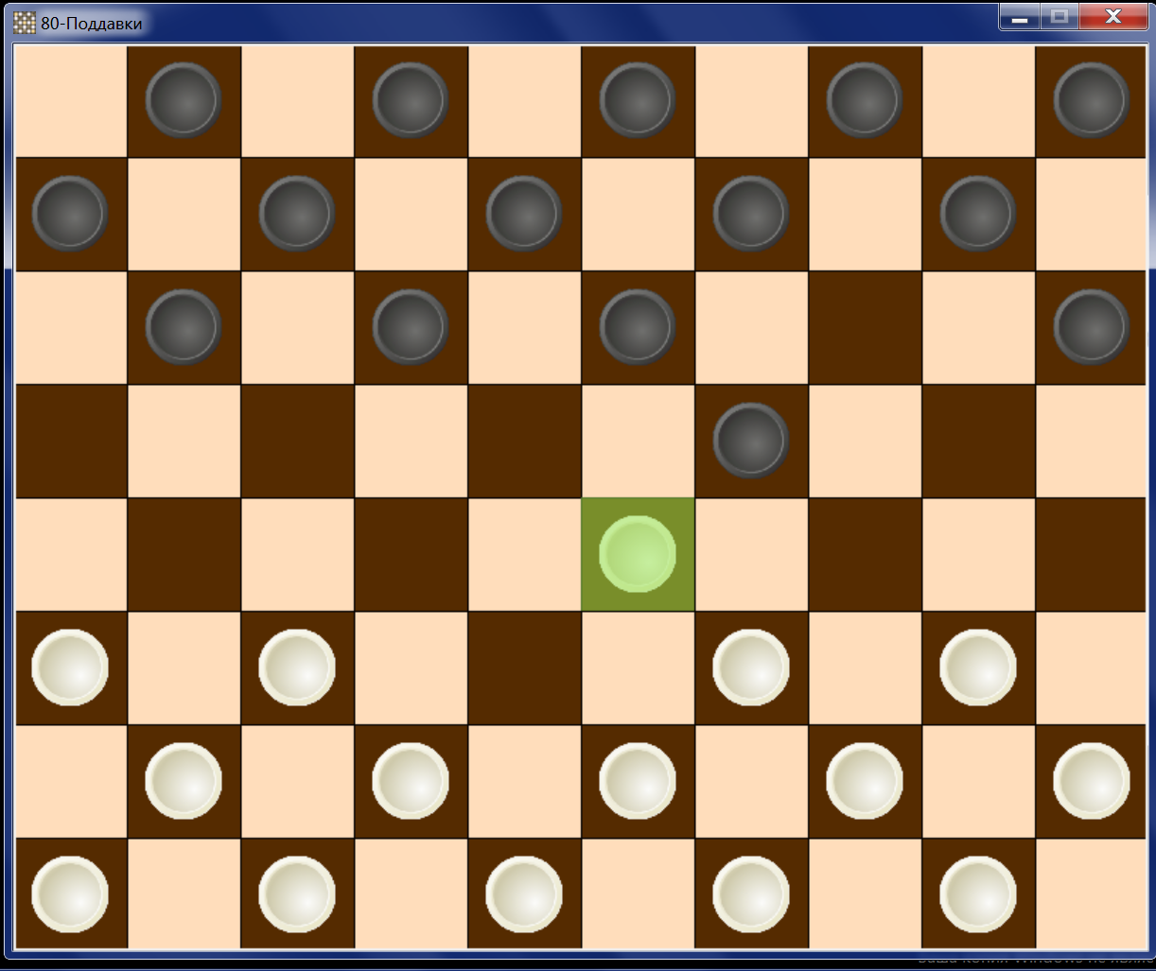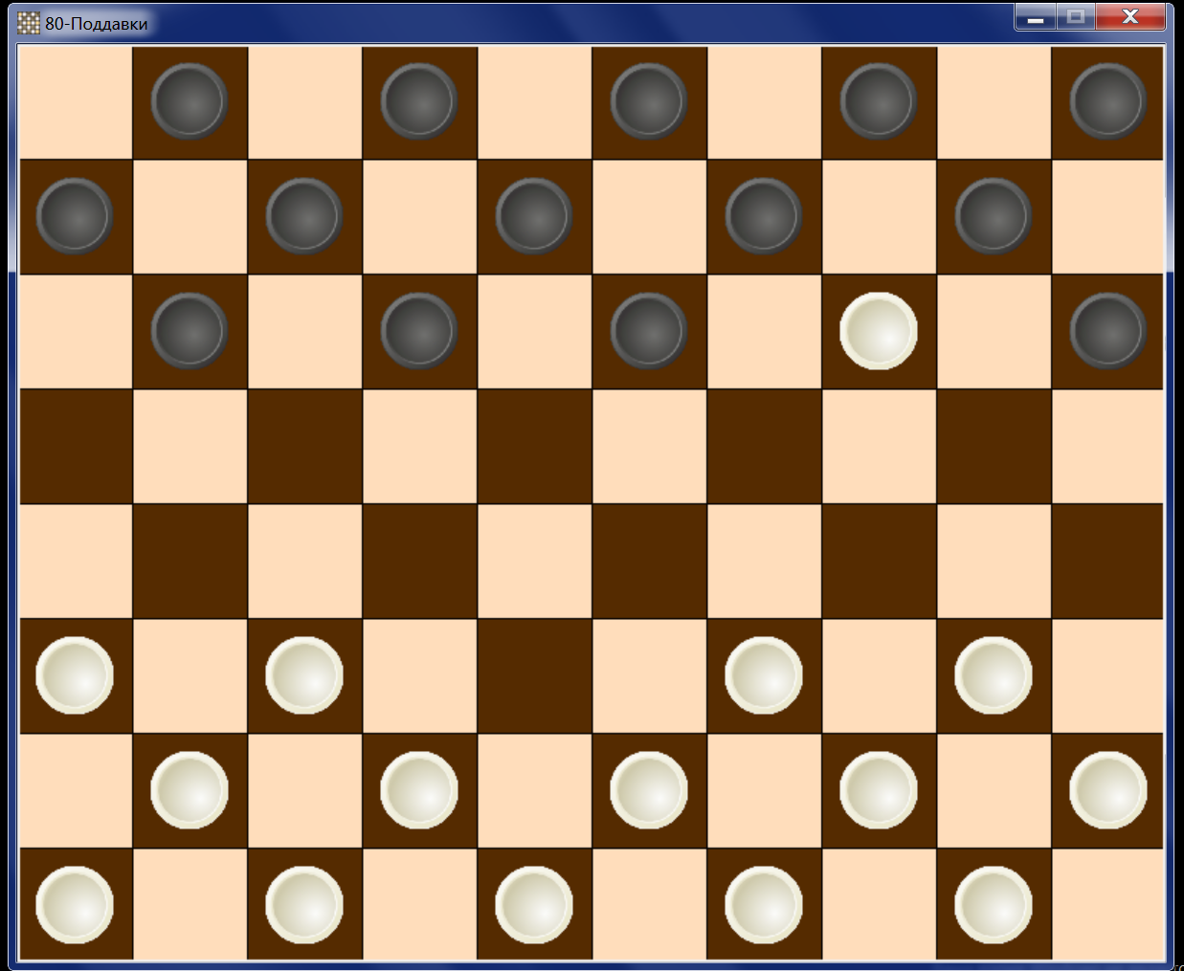

Последовательное взятие и превращение шашки в дамку

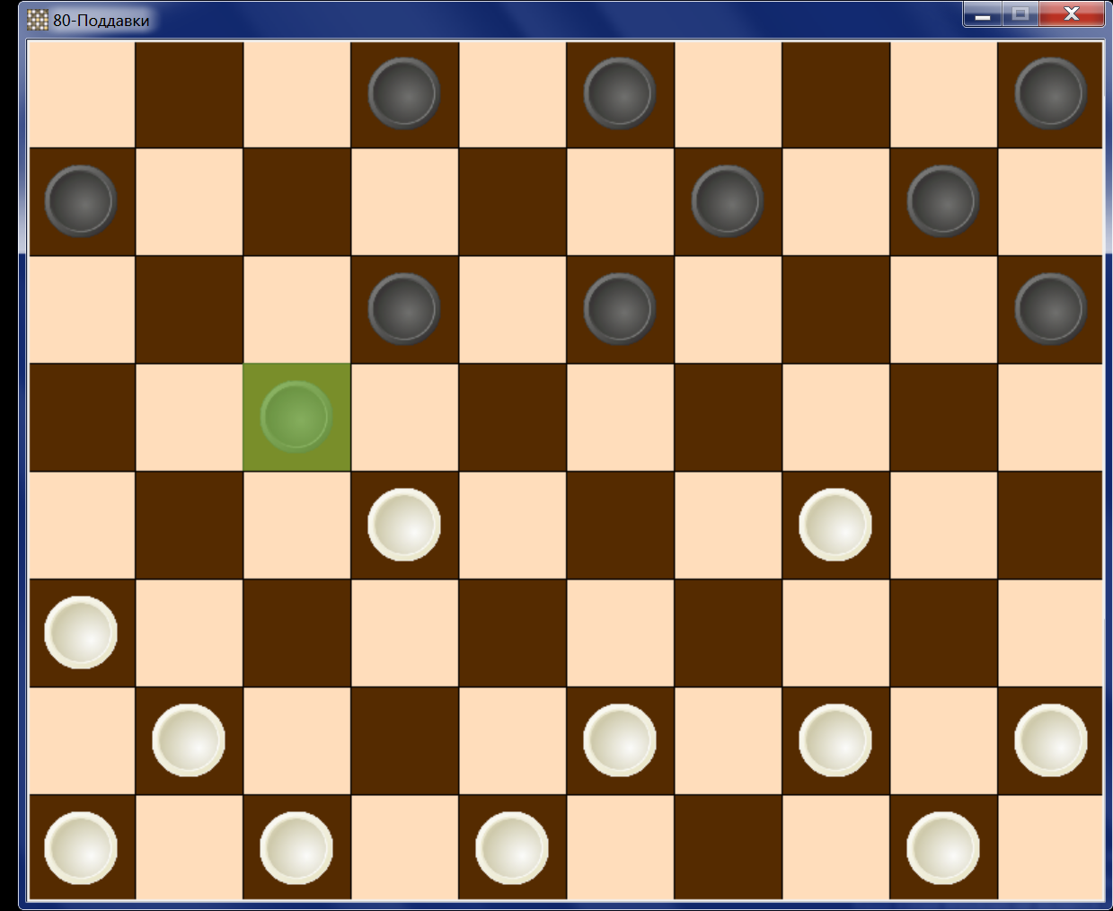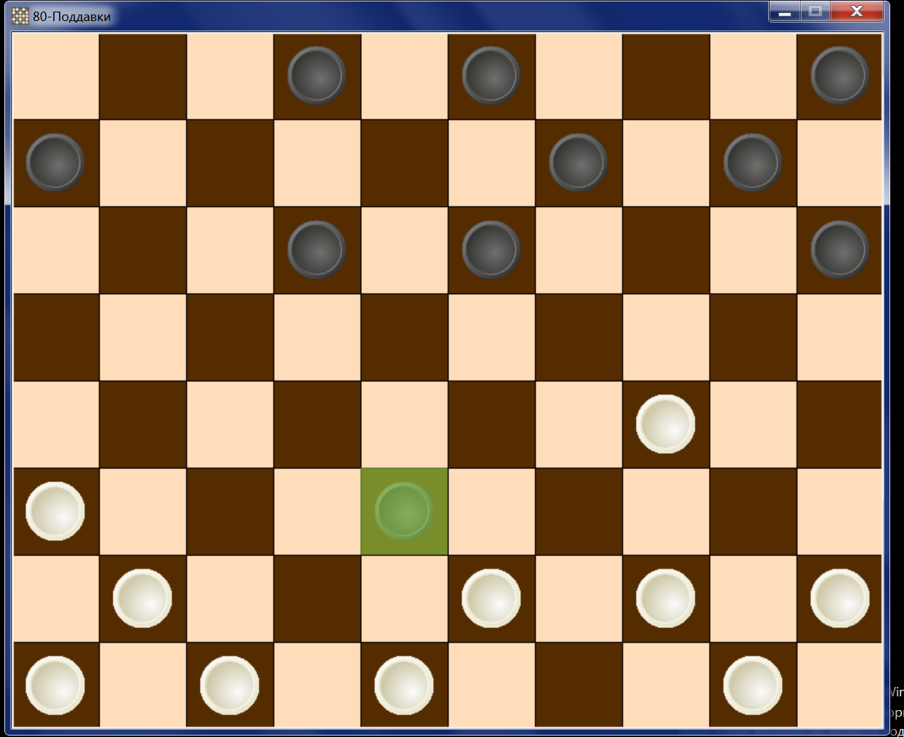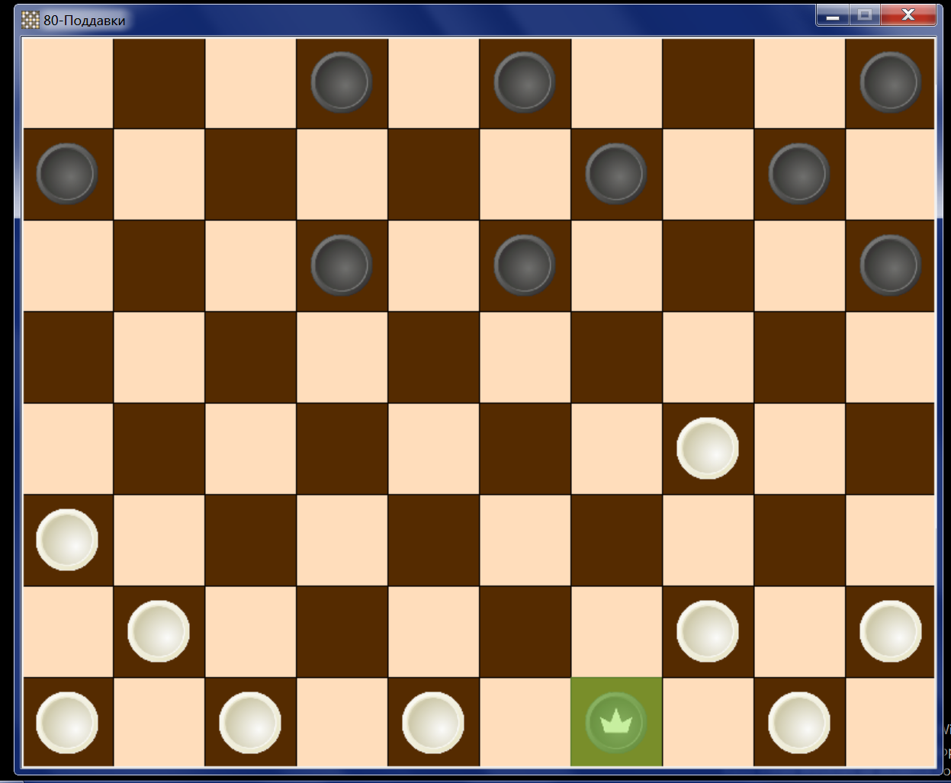

Окончание игры и возможность перезапуска

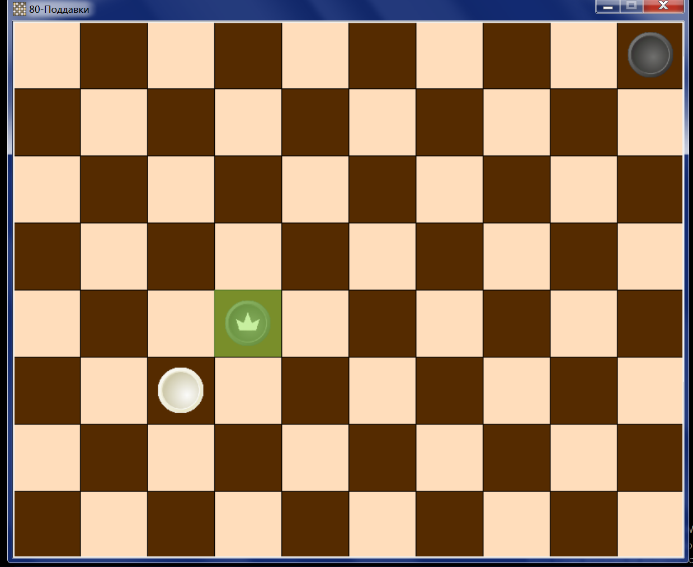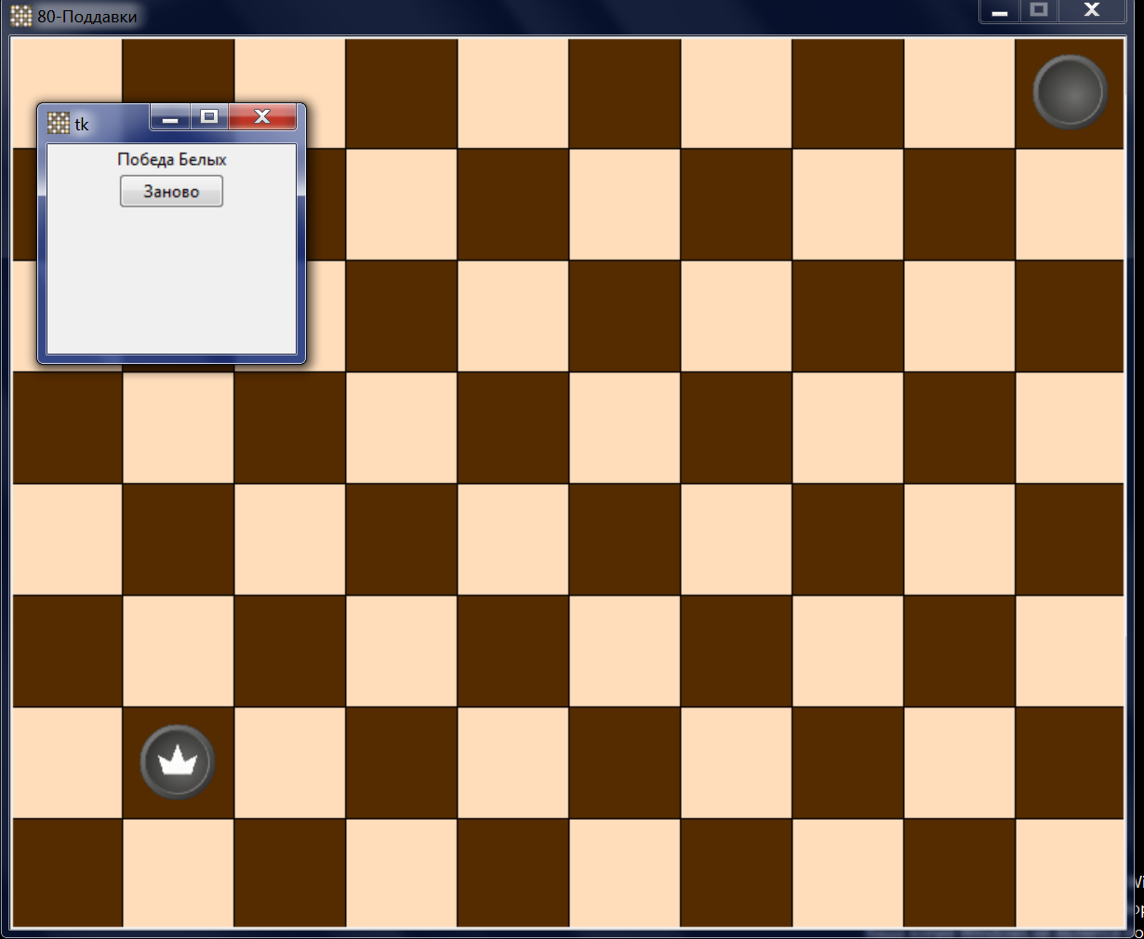

**2.2 Особенности реализации приложения**

В программе используется структура данных массив, эта структура была выбрана ввиду удобной навигации для отрисовки и проверок хода, обязательного взятия, превращения шашки в дамку и последовательного боя, т.к. двумерном массиве есть возможность поиска по строке и столбцу, что приближено к реальному шашечному полю, у которого также есть строки и столбцы

**3. Обращение к программе**

Класс Checkers содержит в себе следующие методы:

1) Метод authorization

Авторизация пользователя, проверяет наличие логина и соответствующего ему пароля в файле с записанными данными пользователей

2) Метод registration

Регистрация пользователя, проверяет наличие логина в файле с записанными данными пользователей и если пользователь с таким логином ещё не зарегистрирован, то вносит данные о пользователе.

3) Метод drawing_deck

Отрисовка доски, отрисовка шашек в соответствии с данными из массива для представления поля

4) Метод drawing_move

Отрисовка хода пользователя, удаляет все элементы из окна и заново отрисоввывает доску и новое расположение шашек на окне, из-за высокой скорости отрисовки всё происходит незаметно для пользователя.

5) Метод user_interact

Обработчик событий, получает данные о нажатии пользователя в окне игры, с помощью алгоритмов проверки хода, проверки обязательного взятия, последовательного боя и превращения шашки в дамку реализует действия на окне игры

6) Метод check_end

Проверяет наличие ходов для каждой стороны

7) Метод end_game

Выводит на экран данные о победителе, блокирует нажатия по полю игры и позволяет начать новую игру

Алгоритмы, используемые в программе:

1) password_code

Шифрование пароля пользователя, сдвигает каждый символ пароля с помощью ключа и возвращает зашифрованный пароль

2) open_file

Открывает файл с данными о регистрации пользователей, если не находит его, то создаёт новый файл

3) dismiss

Получает окно и позволяет перехватить управление

4) queen_check

Проверяет, находится ли шашка на нужном поле для превращения в дамку, если да, то меняет её представление в модели поля

5) attack_check

Получает данные о ходе пользователя. Проходит циклами по всей длине модели поля, если находит шашку или дамку, то проверяет наличие у неё возможности забрать шашку или дамку другого цвета. Для обычной шашки проходит циклом по соседним клеткам, для дамки проходит циклом по всем диагоналям. Если находит возможность взятия, то записывает их в массив. Если данные о ходе пользователя совпадают с записанными во время проверки возможности взятия, то позволяет сделать ход. Если не находит возможность взятия, то позволяет сделать ход.

6)move_check

Получает данные о ходе ползователя. Проверяет на конечных координатах хода наличие пустого поля, если поле не пустое, то не позволяет сделать ход, иначе проверяет наличие на начальных координатах дамки, если на начальных координатах дамка, то проходит циклом по диагонали хода и если находит там шашку или дамку своего цвета, то не позволяет сделать ход, иначе прибавляет к счётчику шашек 1, если после завершения цикла счётчик шашек равен 1, то позволяет сделать ход и меняет представление шашки другого цвета в массиве на пустое поле, если счётчик шашек больше 1, то не позволяет сделать ход, если равен 0, то проверяет с помощью алгоритма обязательного взятия(attack_check) возможность взятия шашки или дамки, если не находит возможности взятия, то позволяет сделать ход, иначе не позволяет.

Если на начальных координатах не дамка, то проверяет на сколько клеток сделан ход и находится ли он на диагонали, если ход сделан на 2 клетки и по диагонали, то проверяет наличие на среднем значении между координатами начала и конца хода шашки или дамки другого цвета, если находит, то позволяет сделать ход, иначе не позволяет, если ход сделан на одну клетку то проверяет в правильном ли он направлении, если да проверяет с помощью алгоритма обязательного взятия(attack_check) возможность взятия шашки или дамки, если не находит возможности взятия, то позволяет сделать ход, иначе не позволяет

7)multijump_check

Получает данные о только что перемещённой шашке или дамке. Проверяет имеется ли возможность у только что перемещённой шашки или дамки продолжать бой. Для обычной шашки проходит циклом по соседним клеткам, для дамки проходит циклом по всем диагоналям. Если находит возможность взятия, то позволяет совершать последовательный бой.

8) click_event

Получает данные о клике пользователя и преобразует их в координаты начала хода. Проверяет очередность хода и находится ли на координатах начала шашка или дамка нужного цвета, если да, то выделяет её и позволяет выбрать координаты конца хода.

9) click_event_captured

Получает данные о клике пользователя и преобразует их в координаты конца пользователя. Если в этом ходу ещё не было перемещений (переменная self.first_move) , то позволяет отменить ход нажатием на шашку, иначе не позволяет отменить ход и обязует пользователя продолжать бой. Проверяет с помощью алгоритмов проверки правильности хода (check_move) корректность хода, если ход корректен, то вызывает метод отрисовки хода(drawing_move), проверяет с помощью алгоритма проверки последовательного взятия(multijump_check) возможность последовательного взятия, если не находит, то передаёт ход другой стороне и передаёт управление алгоритму получения данных о начальных координатах (click_event), иначе меняет переменную первого хода(self.first_move) и обязует пользователя продолжать взятие. Если обнаруживает, что в этом ходу уже было взятие, то блокирует значение начальных координат и проверяет с помощью алгоритмf проверки правильности хода(move_check) корректность боя, если находит возможность дальнейшего взятия, то повторяет, иначе передаёт ход другой стороне и передаёт управление алгоритму получения данных о начальных координатах (click_event).

Библиотеки, используемые во время разработки приложения:

Библиотека “os” - предоставляет возможность взаимодействовать с операционной системой, независимо от того, какая из них установлена на устройстве, что делает программы универсальными. Функции, доступные в библиотеки “os”: создание новой папки в текущей, возможность сменить директорию скрипта, удаления файлов, изменение имени файлов или папок, открытие файл в ассоциированной с ним программе, получение кортежа с именем пути к файлу.

Библиотека “tkinter 3.6” – предоставляет возможность создания графических интерфейсов с помощью оконо, различных виджетов и команд. Основные виджеты библиотеки: Label, Button, Entry, Listbox, Canvas, Listbox.

**4. Сообщения**

Пользователь не найден или введен неверный пароль

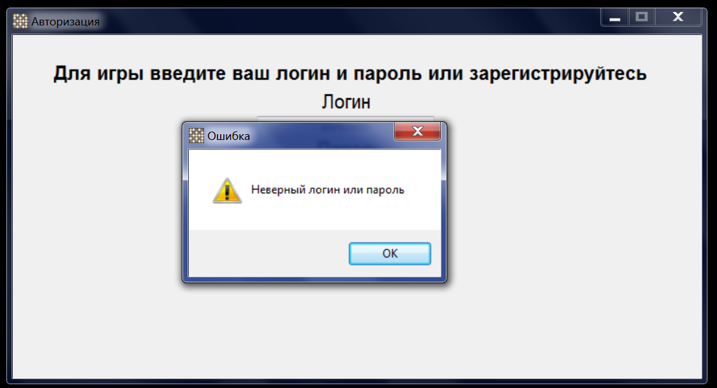

Поле для ввода пароля пустое

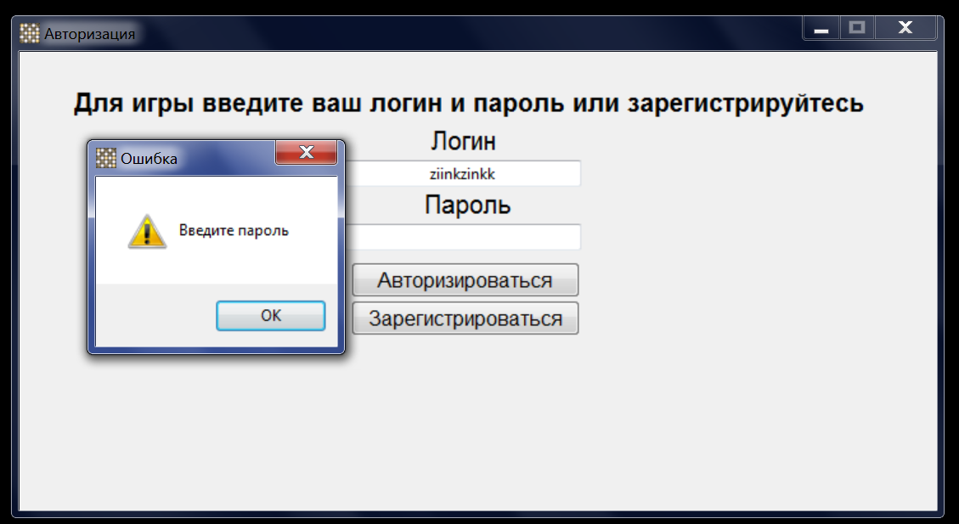

Поле для ввода логина пустое

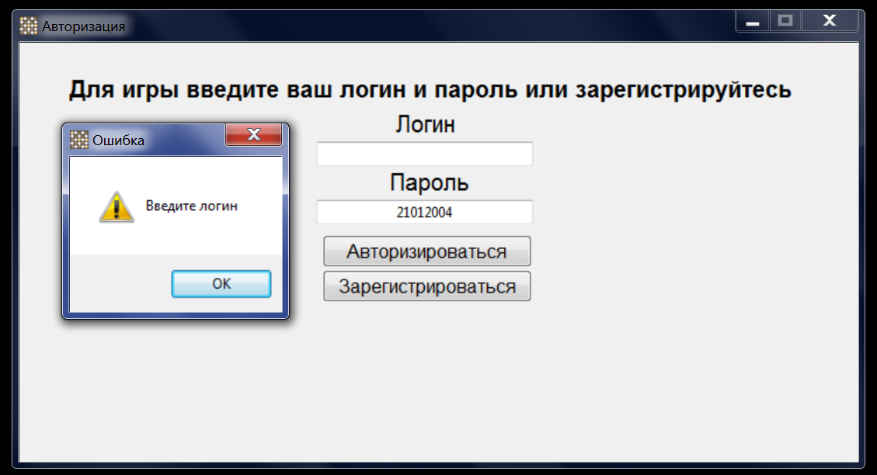

Ход неверный

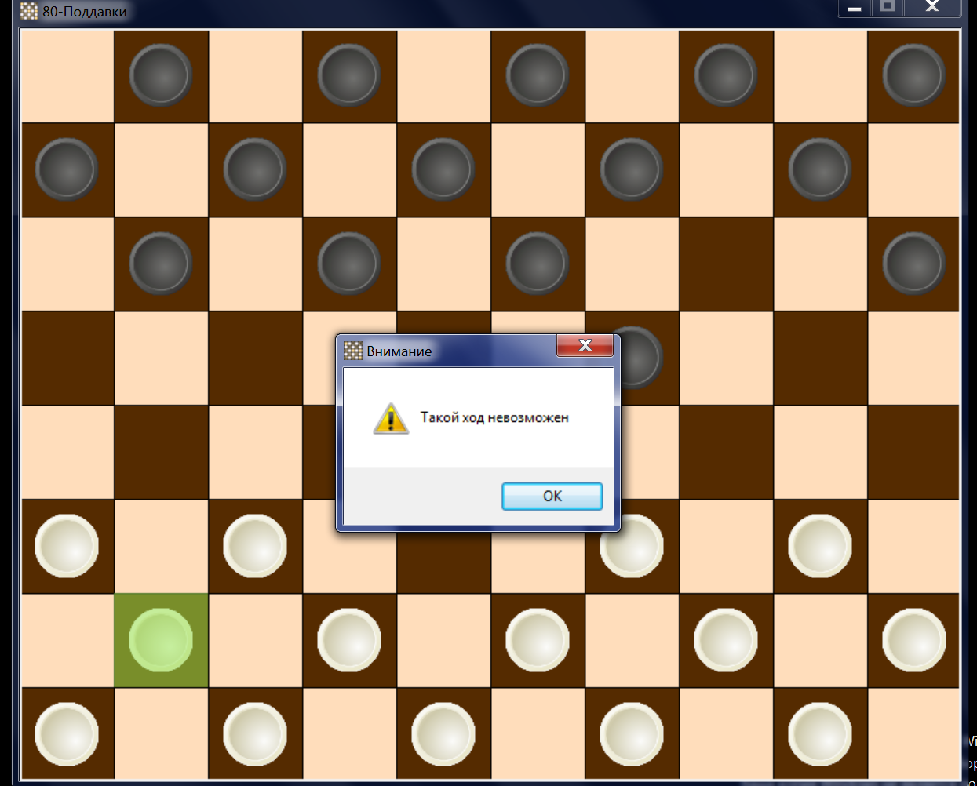

Обязательное взятие шашки

